附件2

消防验收常见问题素材库

- 消火栓箱中未配置水带、水枪，依据《消防给水及消火栓系统技术规范》 GB50974-2014 第7.4.2 条规定。
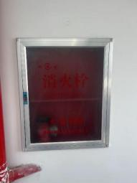 | 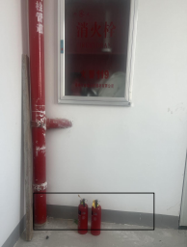
错误做法 | 正确做法

- 电井桥架穿越楼板孔洞未封堵，依据《建筑设计防火规范》 GB50016-2014 第 6.2.9 条规定。
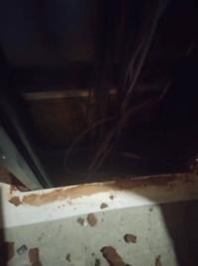 | 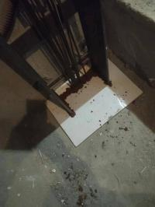
错误做法 | 正确做法

